Cap Maths – Unité 11
Prénom : Date :
Mathématiques
Fiche n°1
CP


1

Ecris les résultats des problèmes que te dicte la maitresse.


Tous ces cubes sont pour Arthur Tous ces cubes sont pour Arthur
et Zoé. Ils doivent en avoir le même et Zoé. Ils doivent en avoir le même
nombre. nombre.
3
2
2
Combien chacun aura-t-il de cubes ? Combien chacun aura-t-il de cubes ?
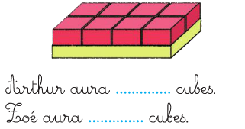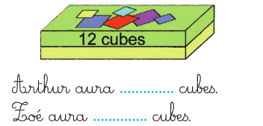



5
4
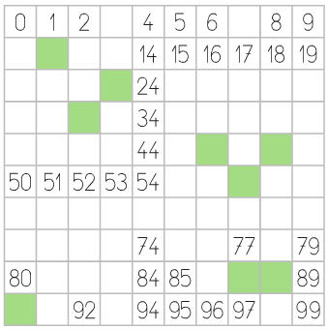
Ecris les nombres dans les cases vertes. Ecris ces nombres à leur place dans le tableau.
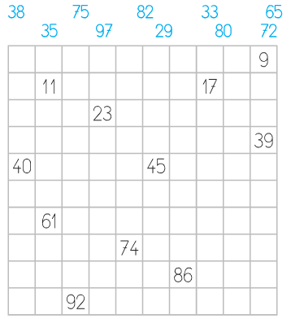

Cap Maths – Unité 11
Prénom : Date :
Mathématiques
Fiche n°2
CP

1
Ecris le résulat des calculs que te dicte la maitresse.

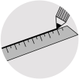
2
Ecris la longueur de chaque ligne.

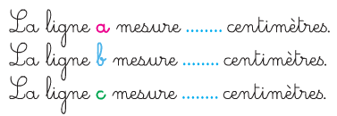


Complète les additions.
3

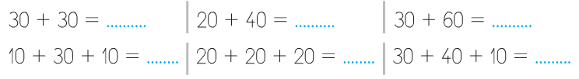
Colorie les cartes que chacun doit choisir pour atteindre la cible.
4
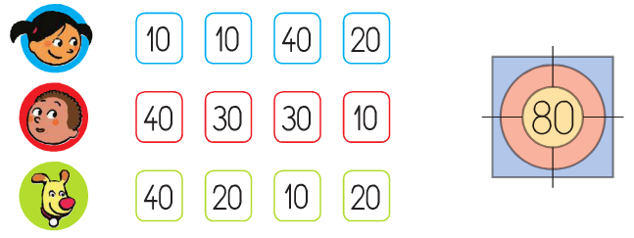
Cap Maths – Unité 11
Prénom : Date :
Mathématiques
Fiche n°3
CP
1
Ecris le résulat des calculs que te dicte la maitresse.

Colorie les cartes que chacun doit choisir pour atteindre la cible..
2
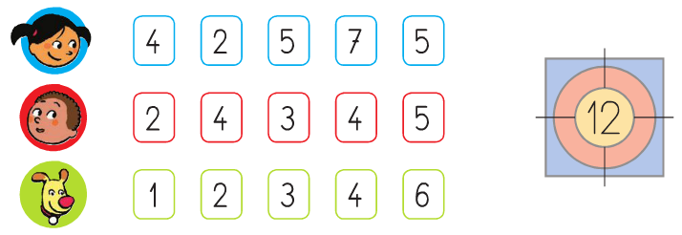
Complète les additions.
3
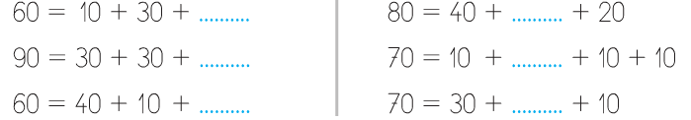

Entoure les billets qu’il faut pour réaliser la somme d’argent indiquée.
4
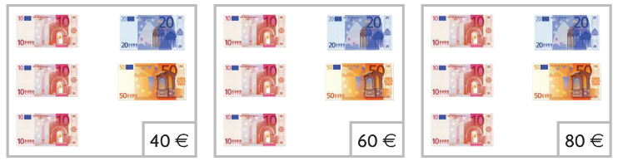

Cap Maths – Unité 11
Prénom : Date :
Mathématiques
Fiche n°4
CP
1
Ecris le résultat du problème que te dicte la maitresse.



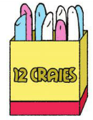
Dans cette boite, il y avait douze craies.
2
Ecris combien la maitresse en a déjà utilisé.

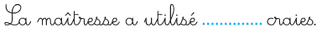

Sur une boite de craies, Arthur lit : « 15 craies ».
Il ouvre la boite et il compte les craies.
Il n’y a plus que 5 craies dans la boite.
3
Ecris combien de craies ont déjà été utilisées.





4
Relie les deux écritures du même nombre.
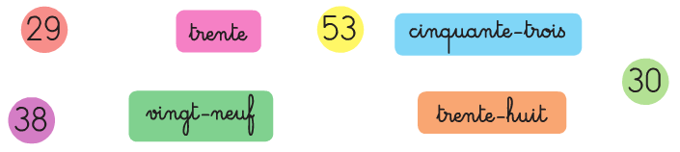
5
Complète.
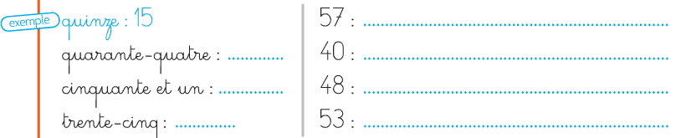
Cap Maths – Unité 11
Prénom : Date :
Mathématiques
Fiche n°5
CP

1
Ecris le résulat des calculs que te dicte la maitresse.

2
Colorie les cartes que chacun doit choisir pour atteindre la cible.

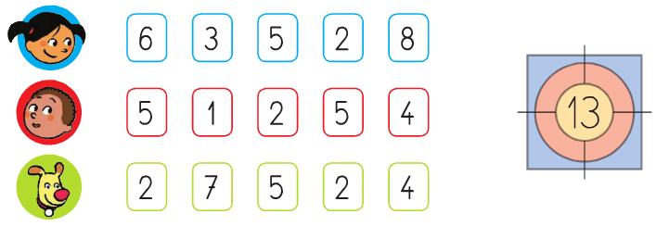
3
Reproduis le dessin à partir du point vert.
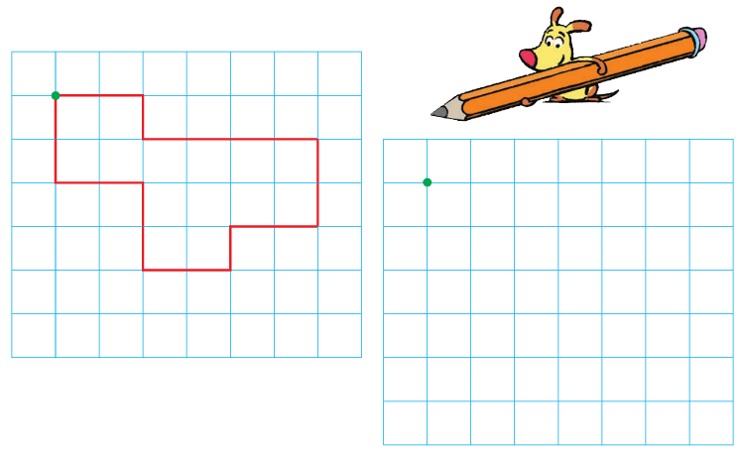

Cap Maths – Unité 11
Prénom : Date :
Mathématiques
Fiche n°6
CP
1
Ecris le résulat des calculs que te dicte la maitresse.

2
Colorie les cartes que chacun doit choisir pour atteindre la cible.
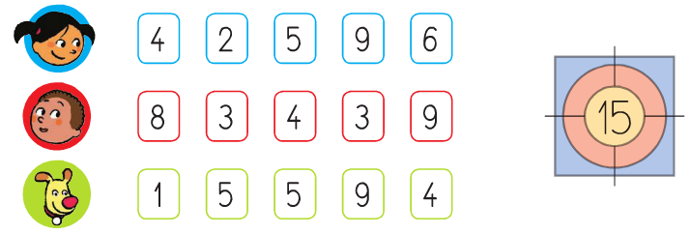
Reproduis le dessin à partir du point vert.
3

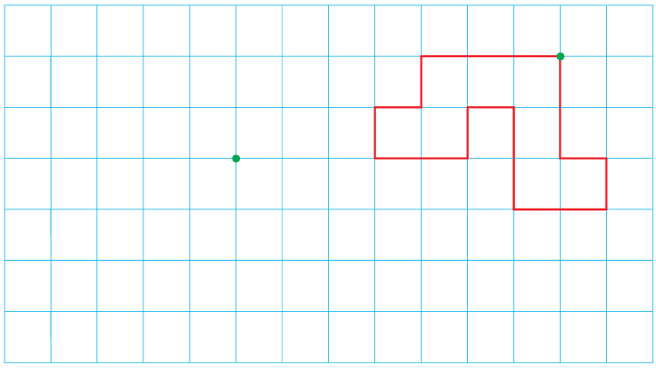

Cap Maths – Unité 11
Prénom : Date :
Mathématiques
Bilan de l’unité
CP

 | A | B | C | D
Placer des nombres dans le tableau des nombres de 0 à 99.
Ecris les nombres des cases vertes. Ecris ensuite à la bonne place les nombres suivants :
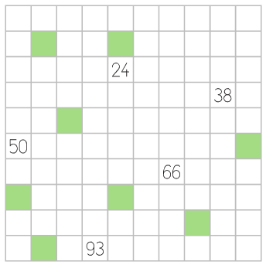
1

 | A | B | C | D
Additionner des dizaines entières.
Complète les additions suivantes.

2

Cap Maths – Unité 11
Mathématiques
Bilan de l’unité - suite
CP

 | A | B | C | D
Réaliser une somme donnée en euros (avec des billets de 10, 20 et 50 euros).
Entoure ls billets qu’il faut pour réaliser la somme d’argent indiquée.

3



 | A | B | C | D
Reproduire un dessin sur quadrillage.
Reproduis le dessin à partir du point vert.

4

